 | 40.25 | 50.19 | 50.21 | 60.16
A | 360 | 360 | 360 | 360
B | 3365 | 2660 | 2835 | 2580
C | 2950 | 2950 | 2950 | 2950
D | 1685 | 1150 | 1365 | 1190
E | 2195 | 1510 | 1665 | 1580
F | 5290 | 5290 | 5290 | 4940
G | 8000 | 6760 | 7150 | 6720
H | 3025 | 3025 | 3025 | 3020
I | 980 | 980 | 980 | 980
L | 1920 | 1920 | 1920 | 1920
M | 2380 | 2380 | 2380 | 2380
N | 5070 | 4800 | 5070 | 3820
O | 6175 | 5450 | 5585 | 5380
P | 1700 | 1700 | 1700 | 1700
Q | 4430 | 4430 | 4430 | 4430
R | 4790 | 4790 | 4790 | 4800
40.25
50.19
50.21
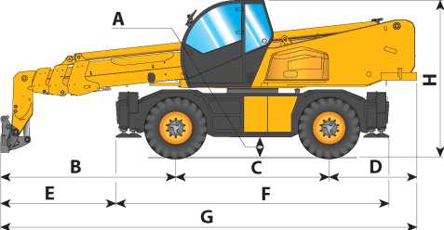
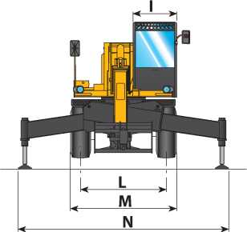

V/
60.16
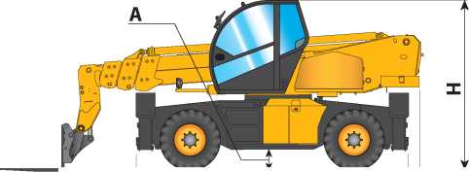
B | , C | ‘ D，
< E丄 | F | J
ж | G | ^
_ A

/Wk
V
F
DieciS.r.l.
Via E. Majorana, 2-4 42027 - Montecchio Emilia (RE) ITALY Tel. +39 0522 8696П +39 0522 869798 mail: info@dieci.com
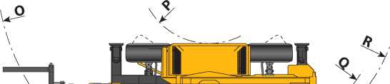

oo0L09L0fN*:lalQC:
DSECS
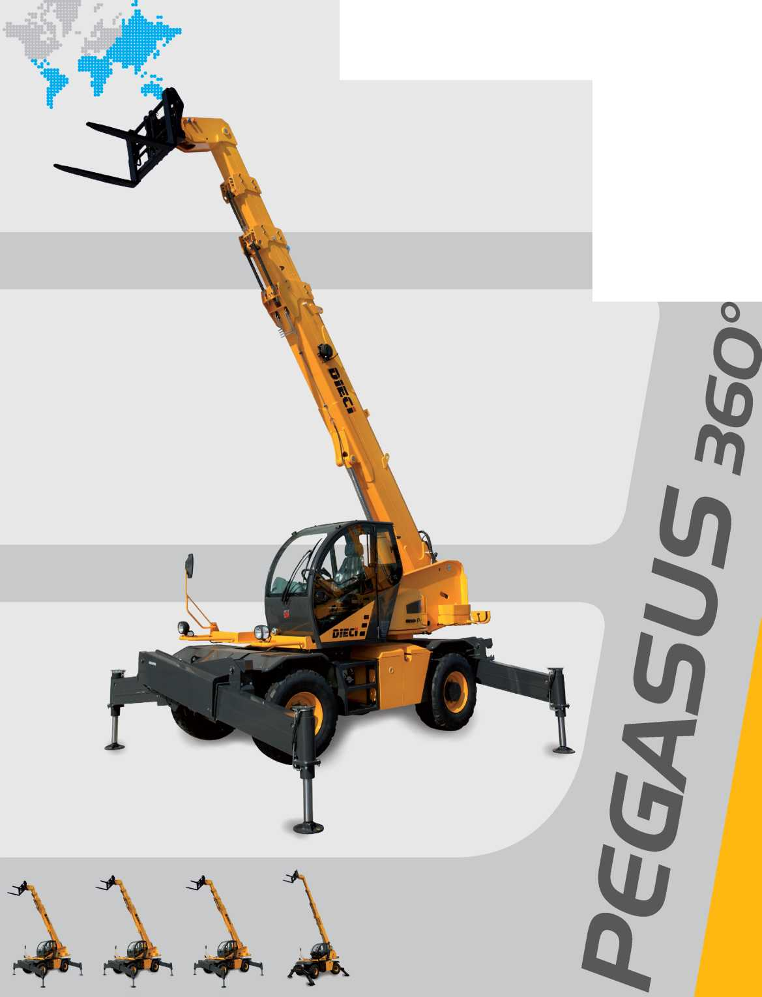
40.E5 50.19 50.EI 60.16

ЭКСПЛУАТАЦИОННЫЕ ХАРАКТЕРИСТИКИ | 40.25 | 50.19 | 50.21 | 60.16
Максимальная грузоподъемность, кг | 4.000 | 5.000 | 5.000 | 6.000
Максимальная высота подъема, м | 24,10 | 18,70 | 20,50 | 15,70
Максимальный вылет стрелы по горизонтали, м | 20,50 | 16,40 | 18,00 | 13,00
Вылет при максимальной высоте подъема, м | 6,45 | 4,80 | 5,50 | 3,20
Угол наводки вил | 133° | 133° | 133° | 134°
Сила отрыва, даН | 5.700 | 5.700 | 5.700 | 5.700
Сила тяги, даН | 9.000 | 9.000 | 9.000 | 9.000
Макс преодолеваемый угол наклона | 40% | 40% | 40% | 40%
Общий вес без груза, кг | 17.500 | 16.500 | 17.540 | 16.600
Максимальная скорость, км/ч | 40* | 40* | 40* | 40*
 | * относится | к колесом максимально допустимого диаметра
СТРЕЛА | 40.25 | 50.19 | 50.21 | 60.16
Время: без груза, сек. |  | Запатентованная система компенсации
Подъем | 21,9 | 21,9 | 21,9 | 24,8
Опускание | 13,8 | 13,8 | 13,8 | 16,5
Выдвижение | 44,4 | 27,8 | 31,2 | 24,7
Втягивание | 23,1 | 16,9 | 17,4 | 11,6
Наводка вперед | 3,7 | 3,7 | 3,7 | 5,7
Наводка назад | 2,3 | 2,3 | 2,3 | 2,5
ДВИГАТЕЛЬ
Модель: | FPT-NEF
Максимальная мощность, кВт (л.с.) @ об/мин: 107(144) @ 2000
Номинальная мощность, кВт (л.с.) @ об/мин: 104(140) @ 2200
Максимальный крутящий момент (Нм) @ об/мин: 608 @ 1600
Впускная система: | турбокомпрессор для 16 клапанного двигателя
Выбросы: | Stage3A-Tier3
Система впрыска: | электронная АТС
Действие: | 4-тактный дизельный двигатель
Количество и расположение цилиндров： 4 шт., вертикально в ряд
Питание: | дизельное топливо
Рабочий объем (см³): | 4.500
Система охлаждения: | жидкость
 | Подогрев воздуха
 | Самоочищающийся возрный фильтр предварительной очистки

ОПЦИИ И АКСЕССУАРЫ
А/С; Нагреватели воды; Пневматическая подвеска сиденья; Фара на головке-рычаге; Быстродействующее соединение для вспомогательных устройств; Автомобильный радиоприемник; Противоугонное приспособление; Защитная система стекол; Поперечное выравнивание на колесах и т. д. Рабочие прожекторы со светодиодными лампами. (Для дополнительных индивидуальных вспомогательных устройств обратиться к дистрибьютору)

ТРАНСМИССИЯ
Гидростатическая с насосом с регулируемой подачей Двигатель с непрерывным автоматическим регулированием 2-скоростная коробка передач с сервоприводом Реверс электрогидравлический.
山аговый режим для контролируемого перемещения с педальным управлением.

ГИДРАВЛИЧЕСКАЯ СИСТЕМА
Шестеренный насос для гидроусилителя рулевого управления и двигательных органов. Максимальный расход (л/мин): 135
Внесезонное минеральное масло
Максимальное рабочее давление (бар): 240
5-секционный гидравлический распределитель с сервоприводом с электронным управлением.

ПРЕДОХРАНИТЕЛЬНЫЕ УСТРОЙСТВА
Система контроля нагрузки с блокировкой движений в случае перегрузки, запуск только при коробке передач в нейтральном положении, перемещение только при наличии водителя на борту, автоматический стояночный тормоз при выключенном двигателе, блокировка вил, блокировка стабилизаторов и выравнивание при поднятой стреле, функция ограничения рабочей зоны, ремень безопасности, аварийный останов, зеркало заднего вида.

ДИФФЕРЕНЦИАЛЬНЫЕ МОСТЫ
Поворотные оси: 2 шт. с 4 планетарными редукторами
Режимы выполнения поворотов：4 управляемых колеса/поперечная
плоскость/2 управляемых колеса
Рабочие тормоза в масляной ванне на 4 колесах с раздвоенной гидравлической системой и усилителем.
Стояночный тормоз: с негативным срабатыванием и электрическим приводом.

СЕРИЙНОЕ ОСНАЩЕНИЕ
Омологация ROPS - FOPS, подвеска на резино-металлическом шарнире, звукоизоляция, передний и задний стеклоочиститель с омывателем, люки открывающееся заднее стекло, двухсекционная дверь с открывающейся верхней частью, гнездо для радиоприемника, рулевое колесо с регулировкой по высоте и наклону.
Приборы: указатель нагрузки с диагностической функцией, тахометр, водный термометр, датчик уровня топлива, световой индикатор температуры воды и масла в двигателе, цветной ЖК-дисплей, цифровой спидометр, счетчик наработки, часы. Регулировка максимальной скорости вращения башни.
ЕМКОСТЬ, л
Гидравлическая система (общая) | 270
Топливный бак | 180
шины
ШИНЫ | 18R22.5"
Альтернативный размер | 18-22.5"

